**BTS**

**CONCEPTION ET RÉALISATION DE SYSTÈMES AUTOMATIQUES**

**E52  
CONCEPTION DÉTAILLÉE  
D’UN SYSTÈME AUTOMATIQUE**

**2018**

**CORRIGÉ**

|  |  |
| --- | --- |
| **Durée : 4 h 00** | **Coefficient : 3** |

**Ce document comporte 28 pages, numérotées de 1/28 à 28/28.**

**Dès que ce document vous est remis, assurez-vous qu’il est complet.**

**Question 1**

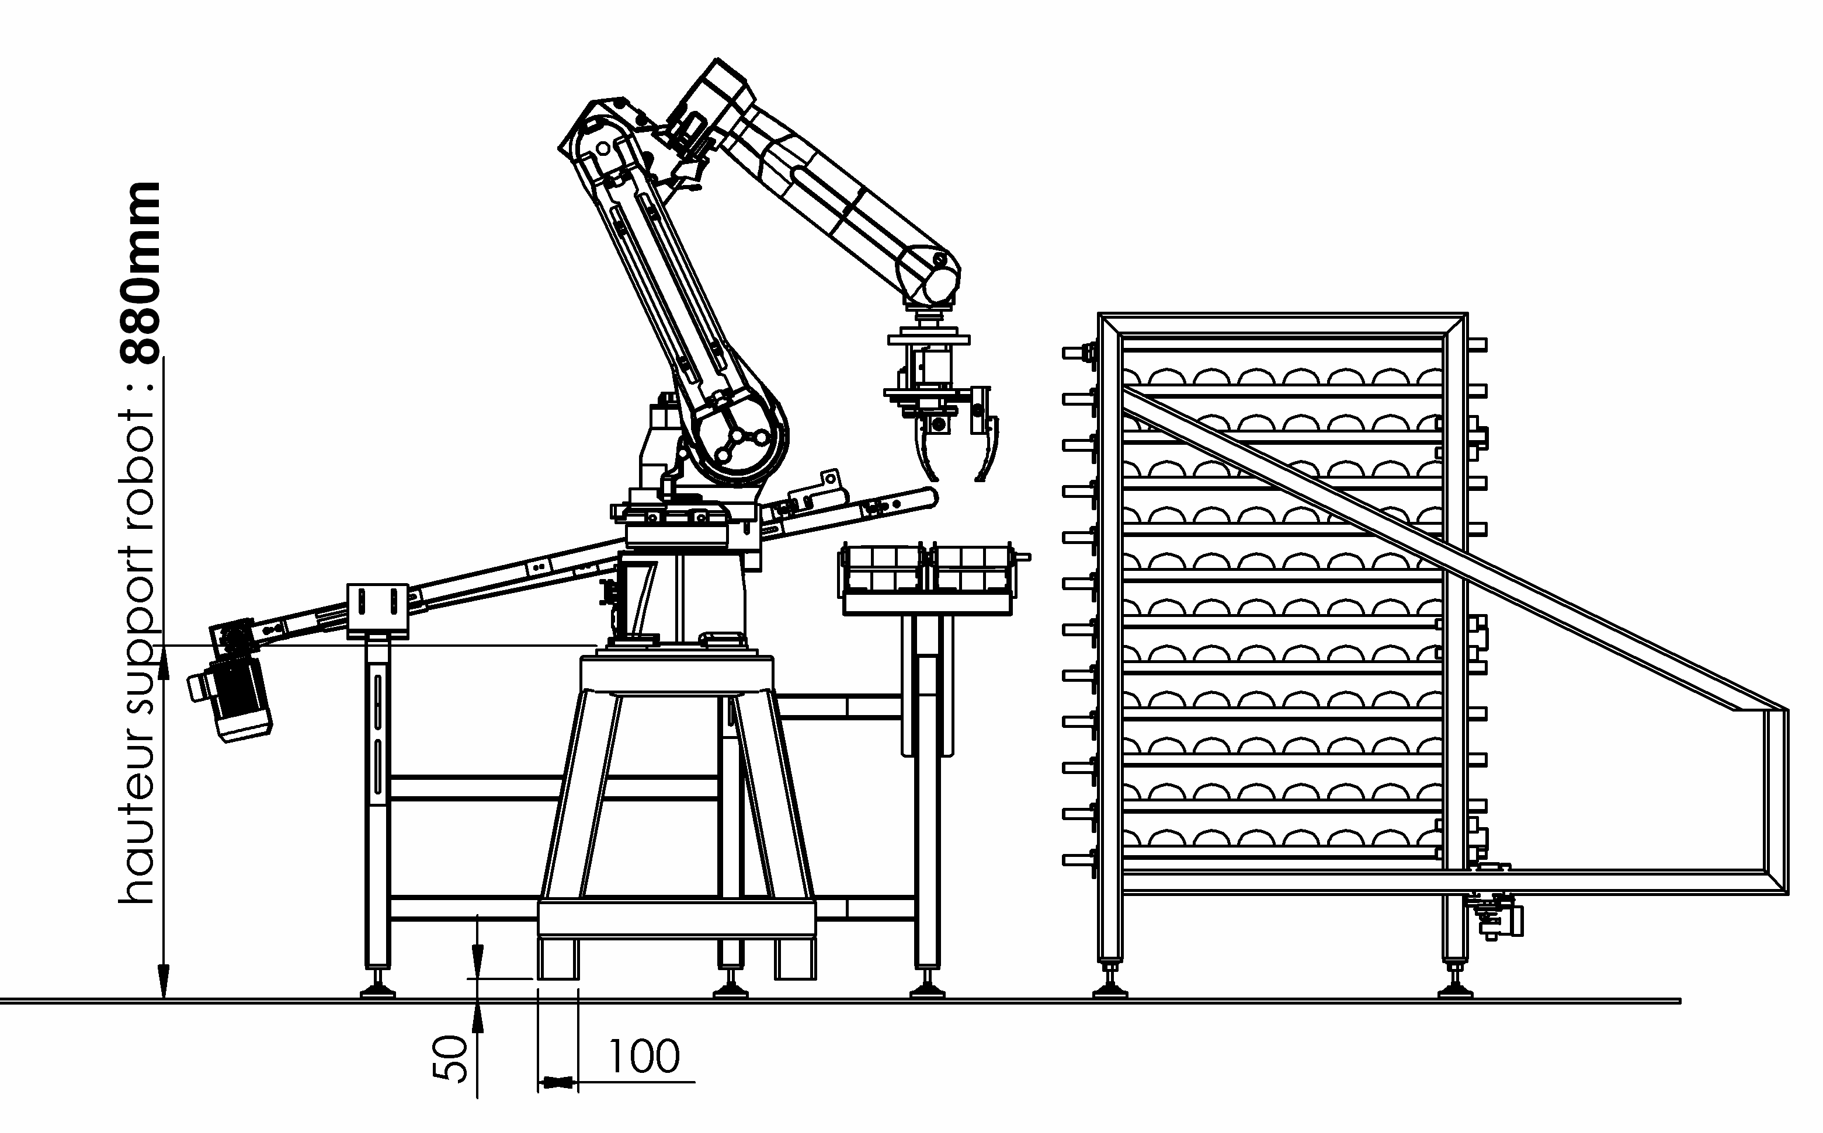**Questions 2 et 3**

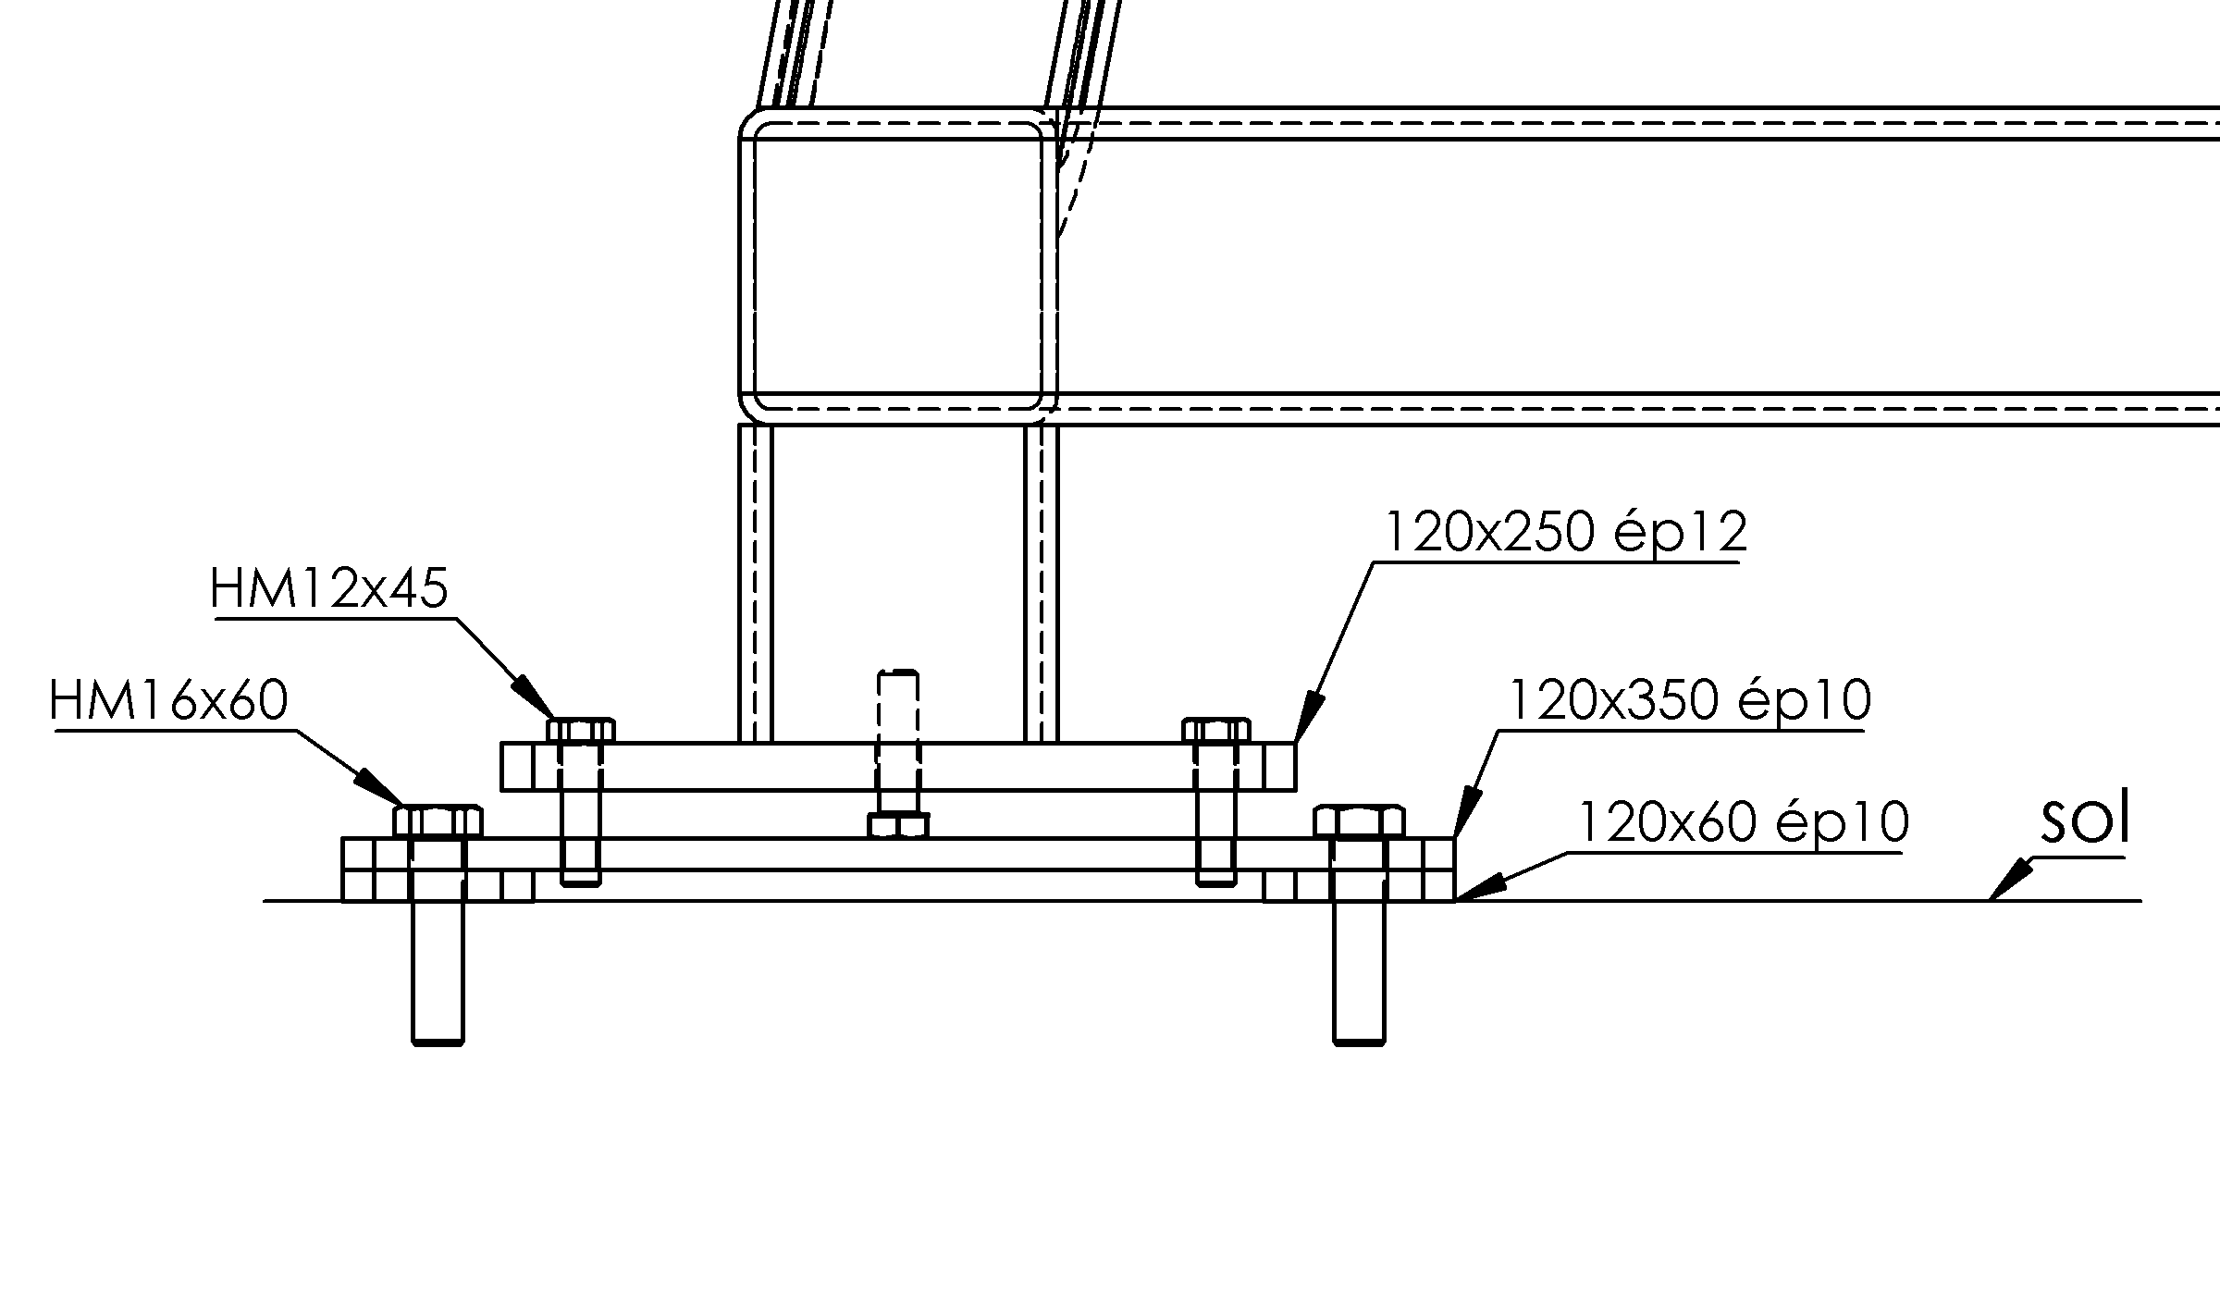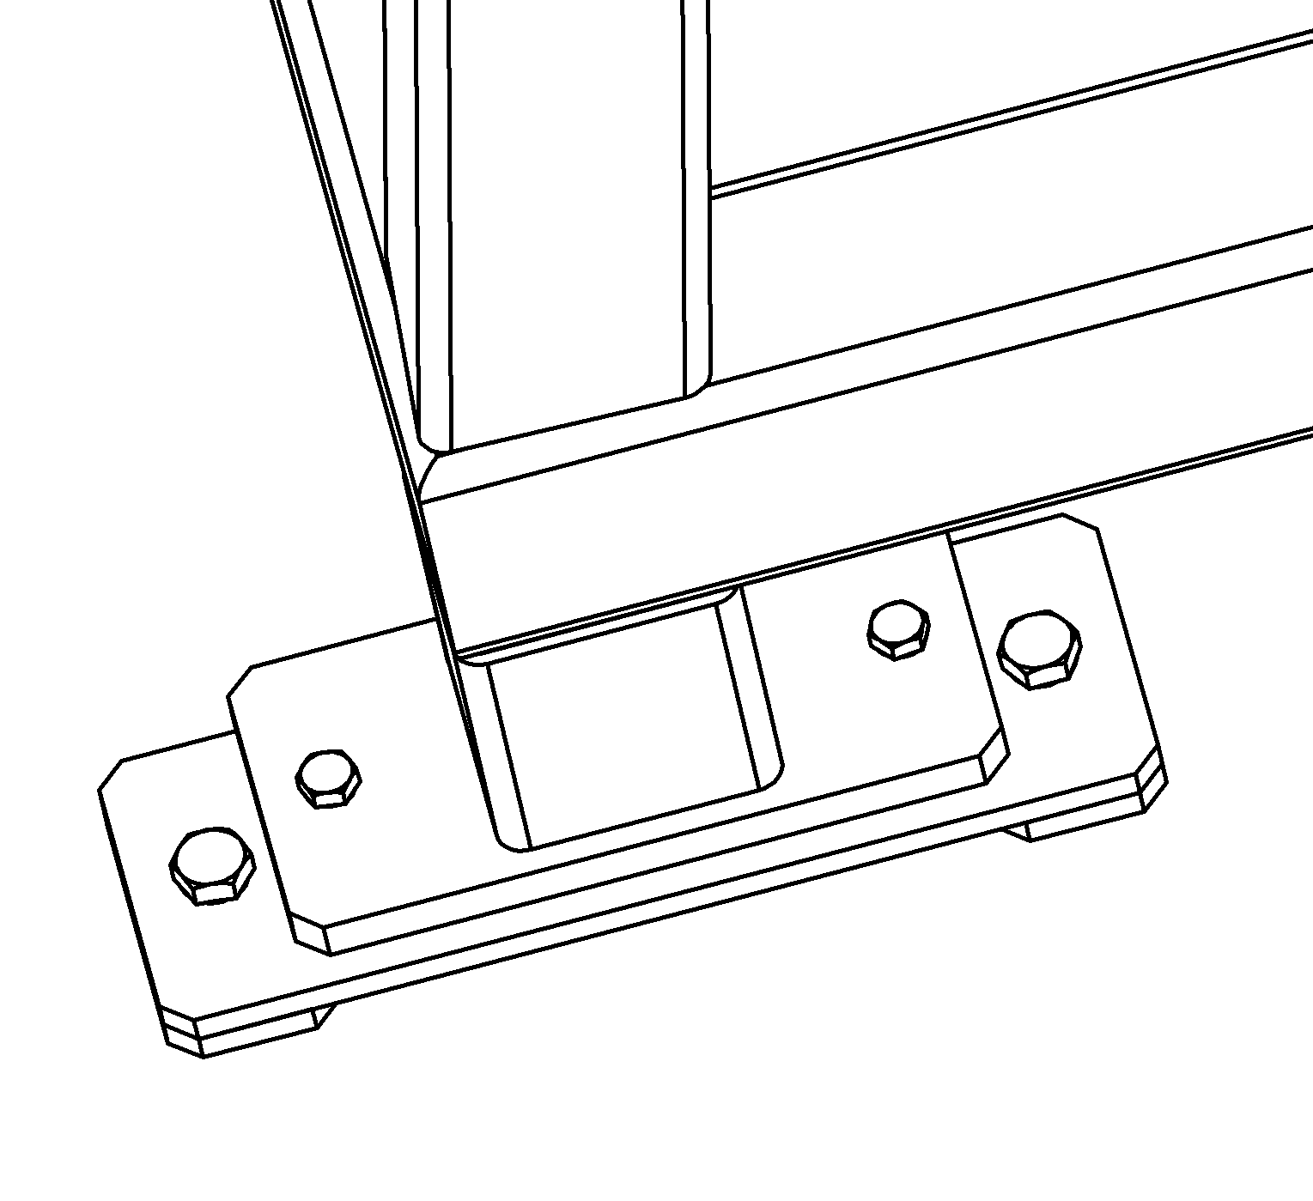Vis CHC interdites car problème de rétention d’eau au nettoyage.

**Choix et implantation de la barrière immatérielle**

**Question 4**

Barrière multifaisceaux :

t1 + t2 = 10 + 200 = 210 ms

C = 8x (R - 14) = 8 × (20 - 14) = 48 mm

Distance de sécurité S = 2 000 × (t1 + t2) + C = 2 000 × 0,21 + 48 = 468 mm

Barrirère à faisceaux individuels multiples :

t1 + t2 = 210 ms

Distance de sécurité S = 1 600 × (t1 + t2) + 850 = 1 600 × 0,21 + 850 = 1 186 mm

**Question 5**

Les 2 types de barrières conviennent pour la portée et la hauteur.

Pour pouvoir mettre en place la barrière à faisceau individuel, il faudrait augmenter la zone d’implantation, pour empiéter sur des zones de circulation (+plus coût des grilles à ajouter).

On choisit donc une barrirèe multifaisceau.

**Question 6**

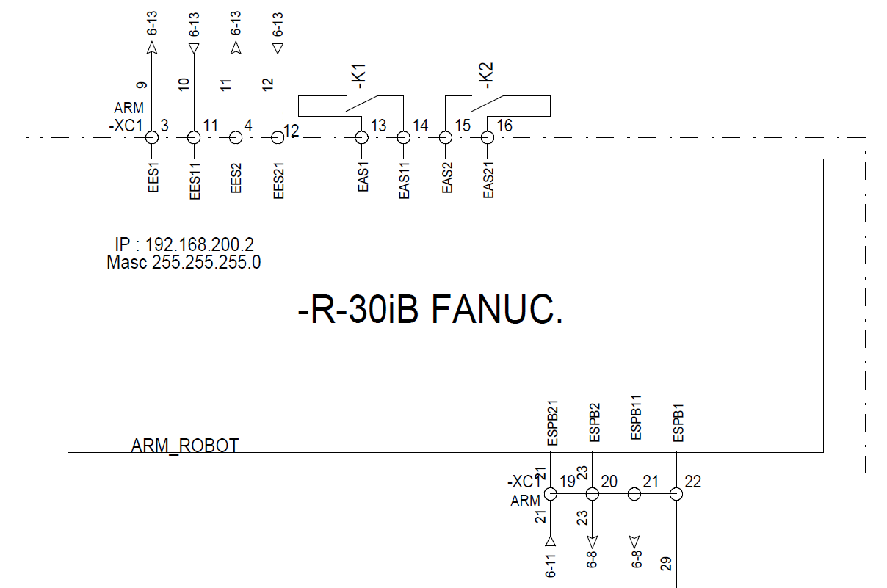

Document réponses n°4

Implantation armoire électrique

**Questions 7 et 9**

**Question 8**

Porte de l’armoire électrique

Terminal à 1200 mm / bas pour une cote d’altitude de l’armoire à 200 mm

Passage du câble robot – contrôleur robot

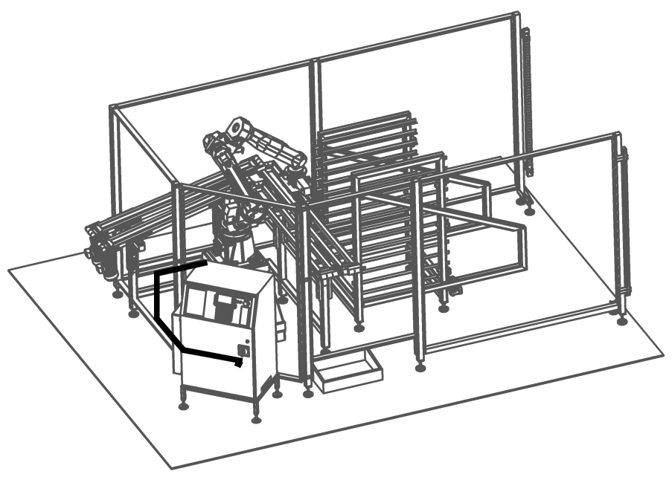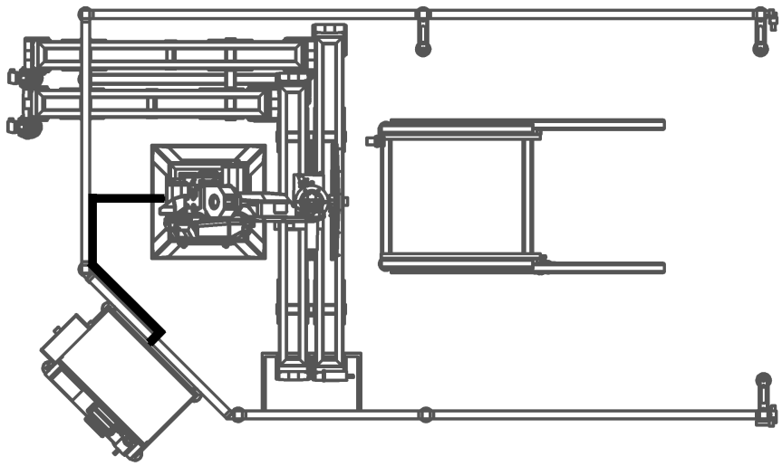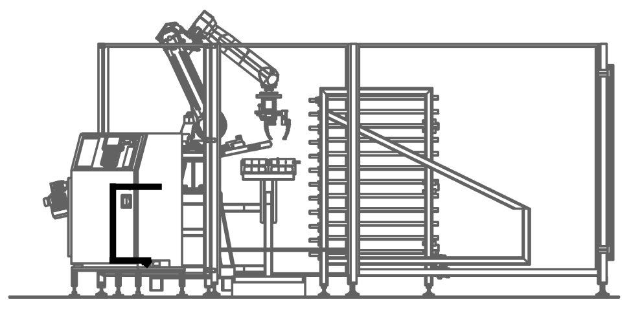

Zone de circulation

2 : barrières

immatérielles

1 : moteurs

convoyeurs

3 : contrôleur

robot

**1**

**2**

**2**

**3**

Zone innaccessible car diviseuse et bouleuse

Altitide de l’armoire 200 mm

Zone innaccessible car diviseuse et bouleuse

Bouleuses, moteurs vers armoire

Barrières vers contrôleur

Document réponses n°5

Bus CANOpen

**Question 1 0**

Liaisons du bus de communication CANOpen

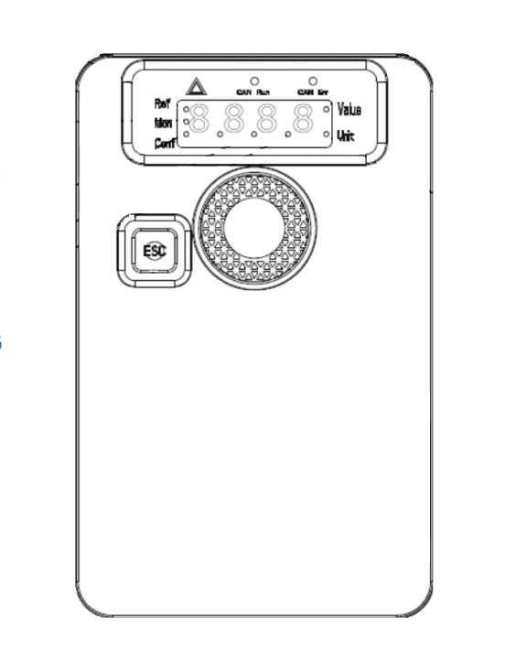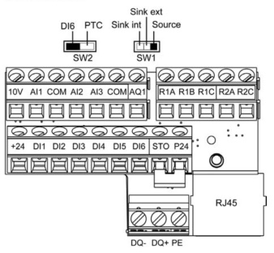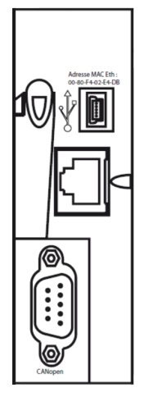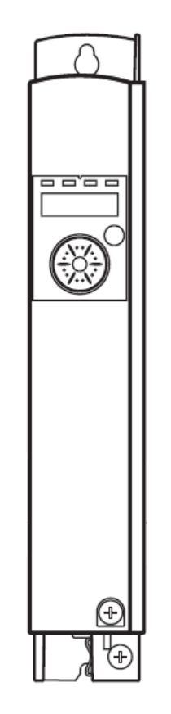

CN4

CN5

CAN



CN4

CN5

CAN



S1

S2

S4

Activé Désactivé

S3

S5

VW3 CAN TAP2

ATV 320

ATV 320

LEXIUM

LEXIUM

Document réponses n°6

Automate Programmable Industriel

**Question 11**

Constitution de l’API :

Carte d’alimentation

Ref : _CPS 2000___

Carte Processeur

Ref : _BMX_P34_20102

Rack 8 positions

Ref : _XBP_0800

Carte d’entrées TOR

Ref : _BMX_DDI 3202K_

Carte de sorties TOR

Ref : _BMX_DRA_1605

Carte de communication

Ref : _BMX_NOE_0100__

**Question 12**

Tableau des coûts de constitution de l’API :

|  |  |  |
| --- | --- | --- |
| **Désignation des cartes API** | **Quantité** | **Prix unitaire** |
| BMX XBP0800 | 1 | 160 € |
| BMX CPS2000 | 1 | 200 € |
| BMX P34 20102 | 1 | 1 400 € |
| BMX DDI 3202K | 1 | 451 € |
| BMX DRA 1605 | 1 | 249 € |
| BMX NOE 0100 | 1 | 1 040 € |
| Coût total de l’API | | 3 500 € |

Document réponses n°7

Saisie du grammage

**Question 13**

Algorigramme de test de saisie :

Format Ok

Non

Oui

Oui

Début

Affichage écran 10

BP validation

Non

Fin

Activer tempo 1s

Oui

Temps écoulé

Non

BP retour

Oui

Non

Affichage écran 9

Affichage écran 11

Affichage écran 12

Document réponses n°8

Saisie du grammage

**Question 14**

Écran n° 10 et types de variables.

Choix du format

_ _ _ _ g

Validation

Retour

Ecran n°10

|  |  |
| --- | --- |
| **Nom variable** | **Type** |
| Exemple : temporisation | Time |
| Format | INT |
| BP Validation | BOOL |
| BP Retour | BOOL |